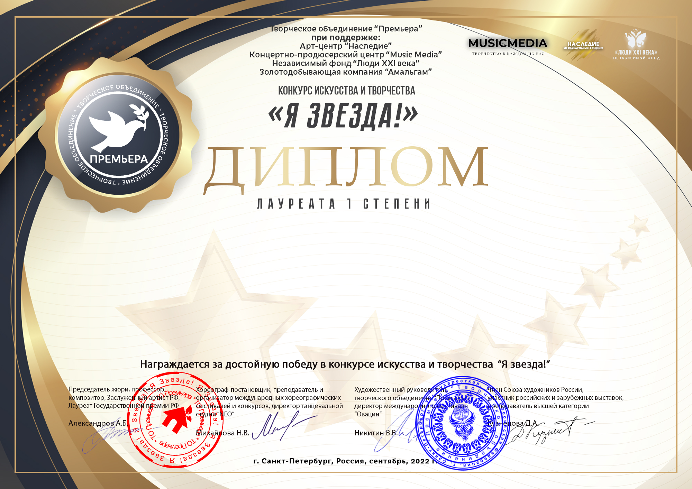Серия КЛ №4029

**Танцевальный коллектив «Солнечный зайчик»**

(муниципальное казенное дошкольное образовательное учреждение города Новосибирска «Детский сад № 432 «Солнечный зайчик», Новосибирска область, город Новосибирск)

***Наставник:*** Козлова Елена Викторовна

***Номинация:*** Эстрадный танец: ансамбль; ***категория:*** до 7-ми лет

***Конкурсная работа:*** Весёлый танец мальчиков «Хулиганы»